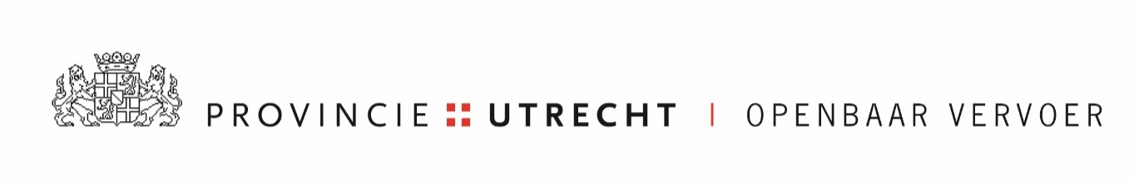

|  |
| --- |
| Aan de bewoners, ondernemers en/of gebruikers van dit pand |

|  |  |  |  |
| --- | --- | --- | --- |
| DATUM | 11 augustus 2020 | TEAM | MOB/OV Projecten |
| NUMMER |  | REFERENTIE | Larissa van der Zouw |
| UW BRIEF VAN |  | DOORKIESNUMMR | 030-258 2525 |
| UW NUMMER |  | E-MAILADRES | Larissa.van.der.zouw@provincie-utrecht.nl |
| BIJLAGE | geen | ONDERWERP  LOCATIE | Start werkzaamheden om 06.00 uur  Tramhaltes Achterveld, Binnenstad en Clinckhoeff IJsselstein |

Geachte heer, mevrouw,

Tot en met vrijdag 21 augustus starten we vanwege de hoge temperaturen om 06.00 uur in plaats van om 07.00 uur met de werkzaamheden bij de tramhaltes Achterveld, Binnenstad en Clinckhoeff. We stoppen op deze warme dagen ook een uur eerder met de werkzaamheden.

De werkzaamheden bij tramhalte Achterveld, Binnenstad en Clinckhoeff bestaan nog uit het herstellen van de grond en straat bij de halte. Ook worden er nieuwe kabels aangelegd. Vervolgens ruimen we de hekken op en stellen we de ingenomen parkeerplekken weer beschikbaar. Ten slotte volgt er nog een periode met diverse testen. Deze werkzaamheden zijn onderdeel van de vernieuwing van de regionale tramlijn.

**Informatie over de werkzaamheden**

Op www.regiotramutrecht.nl/vrt vindt u actueel nieuws en achtergrondinformatie over het werk aan de trambaan.

Via www.regiotramutrecht.nl/werkzaamhedenvrt vindt u meer informatie over de werkzaamheden en omleidingen.

Heeft u meldingen, klachten of complimenten? Geeft u deze dan door via het formulier “klachten en meldingen” dat te vinden is op [www.regiotramutrecht.nl/vrt](http://www.regiotramutrecht.nl/vrt). Buiten kantooruren kunt u ook contact opnemen met Ron van Dopperen of Larissa van der Zouw op 030 – 258 2525.

Hoogachtend,

Alexander Bloembergen/ Omgevingsmanager   
Provincie Utrecht